Java程式語言導論與安裝簡介
1. 如何選擇程式語言？ 2
2. C語言相關家族語言 2
3. Visual J#.NET (讀做J sharp) 5
4. Java 簡介 6
5. Java 的版本與執行環境 6
6. Java SE 的平台技術 7
7. 了解Java的執行環境 7
8. 比較IDE，JDK，與SDK 8
9. 比較SDK,JDK,JRE,JVM 9
10. Java的三種開發平台：Java EE、Java SE和Java ME 10
11. 下載Java執行環境所需檔案 12
12. 安裝Java SE 14
13. 安裝說明文件 17
14. 設定Java的執行環境：方法1： 20
15. 設定Java的執行環境：方法2： 27
16. 測試Java的執行環境是否可行 29
17. 開發Java應用程式的三步驟 30
18. 體驗Java的程式 30
19. 相關的編輯軟體，與本學期使用的JAVA編輯方法 31
20. 下載netbeans開發工具（有中文版）（但必須已經安裝JDK後，才能裝netbeans） 32
21. 使用netbeans執行第一個java專案程式Hello.java 35
22. 下載Eclipse開發工具（英文版）（若沒有安裝完整JAVA JDK，一樣可以執行Eclipse） 43
23. 範例練習：exp1_1.java 以記事本撰寫第一個程式 44
24. Java程式的基本架構 48
25. 範例練習：exp1_2.java：取得使用者的輸入 50

如何選擇程式語言？
  - 低階語言
- 機械語言
- 組合語言
  - 高階語言
- FORTRAN:應用在科學運算、數學、理工等方面
- COBOL:應用在資料管理及商業用途
- PASCAL:應用在科學計算及教學用途
- LIST:人工智慧語言
- Modula-2, Modula-3:應用在科學計算及一般用途
- C, C++:應用在工程及科學用途
- BASIC:應用在一般用途、教學用、工程
- JAVA:應用於網路及通訊用途

C語言相關家族語言

相關家族語言
C語言
C++ 6.0
C++
Java
C++ 7.0 (.NET)
C#

1972年，C語言由Dennis Ritchie 和 Ken Thompson一起設計UNIX作業系統而發展出來，可高階應用，亦可低階控制

版本:
- Turbo C,
- Borland C,
- ANSI C,
- Microsoft C等

C++語言的演進
  - 1980年，由AT&T Bell Lab. 的 Bjarne Stroustrup博士設計
  - 將物件導向概念加入C語言中，為“C with classes”
  - 1985年，加入運算子超載、虛擬函數等物件導向特性，即為C++
  - 版本:
- USL C++(AT&T),
- HP C++,
- Borland C++,
- Microsoft C++,
- Visual C++等

Microsoft Visual C++
  - Visual C++ 6.0版是Visual Studio 6.0版的成員之一
  - Visual Studio包含五種程式語言
- Visual Basic
- Visual C++
- Visual FoxPro
- Visual InterDev
- Visual J++

Microsoft Visual C++ .NET
  - 又稱為Visual C++ .NET 7.0版
  - Visual C++ .NET 7.0版是Visual Studio .NET版的成員之一
- Visual Basic .NET
- Visual C++ .NET
- Visual C#.NET
- Visual J# .NET
- Visual Java .NET
- Visual FoxPro .NET
- Visual InterDev .NET

Visual C#.NET (讀做C sharp)

是微軟改良C++，使其更簡單好用，

在簡單方面，可比擬VB.NET, Java

可以跨平台，可以製作網頁……

其市場推出目的：用來與Java競爭，改良Java的諸多缺點

Visual J#.NET (讀做J sharp)

J#比C#還要像Java

J#的語法和Java基本而言可說是一模一樣，所以學習J#之後不但可以開發.NET的應用程式，也可以使用Java開發Java應用程式。

J#語言的特色就是語法和Java相同，但是卻可以用來開發.NET平台的應用程式、網頁和XML Web Service。

對於熟悉C語言或Java語言的程式開發者可以從學習J#.NET來了解.NET平台。

Java程式開發者更可以很容易地學會如何開發.NET平台的解決方案。

Visual J#當做程式開發工具的課程學習路徑如下：
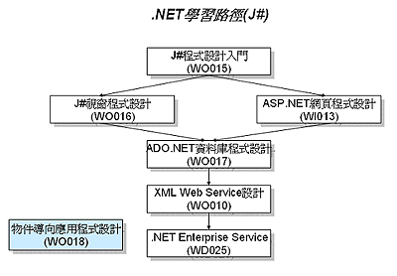

Java 簡介
- Java是美國昇陽公司 (Sun Microsystems) 所開發的程式語言。在1991年時，昇陽公司成立了一個稱為 (Green Project) 的研究計劃，主要的目的是開發消費性電子產品的控制軟體，而由於當時所使用的「C++」程式語言過於複雜且缺乏安全性，所以，當時的計劃主持人James Gosling便以「C++」為基礎，重新開發一套新的程式語言，名稱為「Oak」，它便是Java的前身。
- Java語言和C++有關，而C++又來自於C語言。其實，Java語言許多的特性是繼承自這兩種程式語言，依照昇陽官方網站 (http://java.sun.com/docs/white/) 的白皮書中，Java語言的特色有以下幾點：
  - 簡單 (Simple) 、物件導向 (Object-Oriented) 、網路功能 (Network-Savvy) 、強韌 (Robust) 、安全性 (Secure) 、跨平台 (Architecture Neutral) 、程式直譯 (Interpreted) 、高效率 (high-performance) 、多執行緒 (MultiThread)

Java 的版本與執行環境
- Java自從發表後，不同的版本都能增加更多實用的功能。最值得注意是1999年發表的Java 1.2版，這也是較多人所熟悉的「Java 2」，此時，Java區分為四個不同的版本：
  - J2EE (企業版，Enterprise Edition)：主要提供企業伺服端應用程式的開發需求。
  - J2SE (標準版，Standard Edition)：主要提供桌上型電腦應用程式的開發需求。
  - J2ME (精簡版，Micro Edition)：主要是提供資訊家電應用程式的開發需求。
  - Java Card：主要是提供smart card市場的需求。
- 2004年所發表的J2SE 1.5版 (正式版時改編號為J2SE 5.0，代號Tiger)也是值得注意的版本，除了內含功能的增多之外，語法也同時更新。

- 目前，Java最新的版本為1.6版(正式版時改編號為J2SE 6.0)，版本仍在持續的更新中。在名稱上，也同時做了變更。原本的J2SE、J2ME、J2EE等名詞將成為過去式，
- 在新的版本中，將以「Java SE(標準版)」、「Java ME(精簡版)」及「Java EE(企業版)」來取代舊有的名詞。

Java SE 的平台技術
- 我們先了解較新的Java SE Platform的主要架構。下圖是來自Java官方網站 (http://java.sun.com/javase/6/docs/index.html) 所公開的Java SE的架構圖：
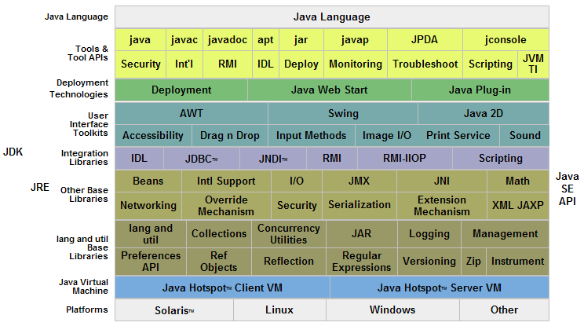

了解Java的執行環境
- 在下載Java相關檔案時，您要先知道一些相關的名詞：
  - JVM (Java Virtual Machine)：執行Java程式。JVM是以軟體模擬的方式，在真實的機器上虛構出來的執行環境。
  - JRE (Java Runtime Environment)：Java程式的執行環境，內含類別函式庫。
  - JDK (Java Software Development Kit)：也可稱為SDK，提供開發Java應用程式的一些工具。
- 如果以圖示來表示，三者的關係可以是：
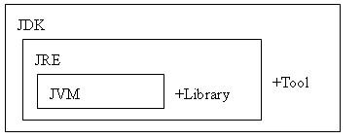

比較IDE，JDK，與SDK
- IDE
  - 整合開發環境 Integrated Development Environment, IDE
  - 例如：JBuilder，Eclipse，NetBeans都是常用到的開發JAVA程式的整合開發環境軟體

- JDK
  - JDK 是整個Java的核心，包括了Java運行環境（Java Runtime Envirnment），一堆Java工具和Java基礎的類庫(rt.jar)。不論什麼Java應用伺服器實質都是內置了某個版本的JDK。因此掌握 JDK是學好Java的第一步。
  - 最主流的JDK是Sun公司發佈的JDK，除了Sun之外，還有很多公司和組織都開發了自己的JDK，例如IBM公司開發的JDK，BEA公司的Jrocket，還有GNU組織開發的JDK等等。其中IBM的JDK包含的JVM（Java Virtual Machine）運行效率要比Sun JDK包含的JVM高出許多。而專門運行在x86平臺的Jrocket在服務端運行效率也要比Sun JDK好很多。但不管怎麼說，我們還是需要先把Sun JDK掌握好。
- SDK
  - SDK 就是 Software Development Kit 的縮寫，中文意思就是“軟體開發套件”。這是一個覆蓋面相當廣泛的名詞，可以這麼說：輔助開發某一類軟體的相關文檔、範例和工具的集合都可以叫做“SDK”。

比較SDK,JDK,JRE,JVM
- 1. SDK(Software Develop Kit，軟體開發套件)，用於幫助開發人員的提高工作效率。各種不同類型的軟體發展，都可以有自己的SDK。Windows有Windows SDK，DirectX 有 DirectX 9 SDK，.NET開發也有Microsoft .NET Framework SDK。JAVA開發也不含糊，也有自己的Java SDK。

- 2. JDK，Java SDK最早叫Java Software Develop Kit，後來改名為JDK，即Java Develop Kit。JDK作為Java開發套件，主要用於構建在Java平臺上運行的應用程式、Applet 和元件等。

- 3. JRE(Java Runtime Environment，Java運行環境)，也就是Java平臺。所有的Java程式都要在JRE下才能運行。JDK的工具也是Java程式，也需要JRE才能運行。為了保持JDK的獨立性和完整性，在JDK的安裝過程中，JRE也是安裝的一部分。所以，在JDK的安裝目錄下有一個名為jre的目錄，用於存放JRE檔。

- 4. JVM(Java Virtual Machine，Java虛擬機器）是JRE的一部分。它是一個虛構出來的電腦，是通過在實際的電腦上模擬類比各種電腦功能來實現的。JVM有自己完善的硬體架構，如處理器、堆疊、寄存器等，還具有相應的指令系統。Java語言最重要的特點就是跨平臺運行。使用JVM就是為了支援與作業系統無關，實現跨平臺。

所以，JAVA虛擬機器JVM是屬於JRE的，而現在我們安裝JDK時也附帶安裝了JRE（當然也可以單獨安裝JRE）。

Java的三種開發平台：Java EE、Java SE和Java ME
種類：
Java平台共分為三個主要版本Java EE、Java SE和Java ME。

差別：
標準版（Java SE）：開發一般基本程式，視窗程式
企業版（Java EE）：可開發web應用程式，資料庫存取程式
微縮版（Java ME）：可開發手機PDA程式

JAVA SE 是基本內容
一般JAVA的教科書，多半就是JAVA SE

java EE是從javaSE擴展而來的
java EE就是做WEB開發用的，屬於企業等級

JAVA SE 是學習JAVA的人必經之路，它是JAVA EE的基礎.
JAVA EE包括很多進階應用，如：EJB，JSF，JSP，SERVLET等等

學習者的學習階段：
(1)Java SE是基礎，
學完基礎後，有兩條應用路線
(2).學Java EE 企業級應用開發 （例如：開發web，資料庫等高階應用）
(3).學Java ME 做嵌入式開發 （例如：開發手機遊戲）

發展歷史：
Sun公司在1998年發表JDK1.2版本的時候，使用了新名稱Java 2 Platform，即「Java2平台」，修改後的JDK稱為Java 2 Platform Software Developing Kit，即J2SDK。並分為標準版（Standard Edition，J2SE），企業版（Enterprise Edition，J2EE），微型版（MicroEdition，J2ME）。

2005年6月，JavaOne大會召開，SUN公司公開Java SE 6。此時，Java的各種版本已經更名以取消其中的數字「2」：J2EE更名為Java EE, J2SE更名為Java SE，J2ME更名為Java ME。

隨著Java技術的發展，Java EE平台得到了迅速的發展，成為Java語言中最活躍的體系之一。現如今，Java EE不僅僅是指一種標準平台（Platform），它更多的表達著一種軟體架構和設計思想。

下載Java執行環境所需檔案
- 要開發Java程式前，我們要先下載Java SE 6 ，並安裝相關的檔案。
- 我們可以由Java的官方網站免費取得Java SE。
請連上「http://java.sun.com/」網站，並在該頁面中找到相關的下載連結
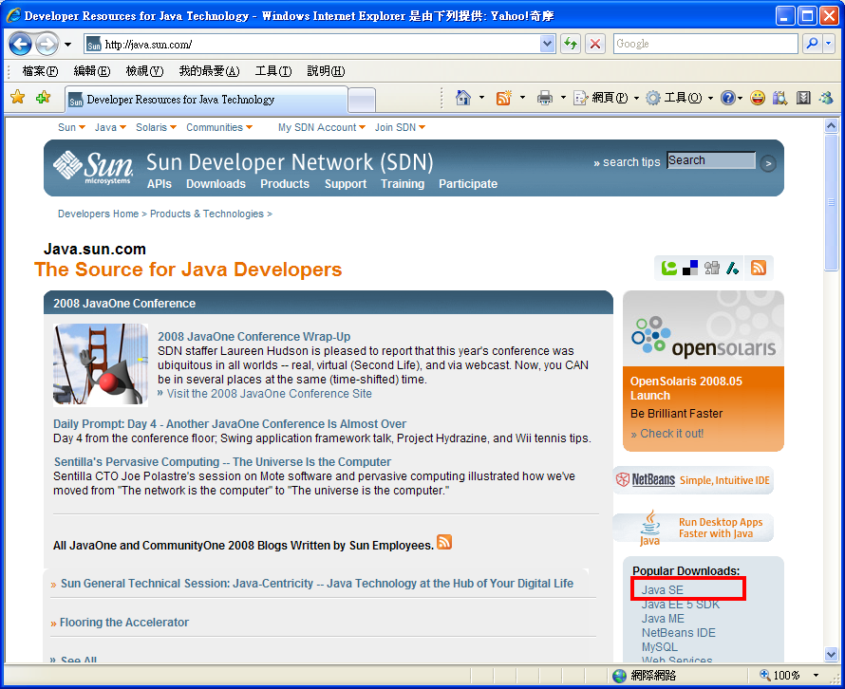
- 請按「Java SE」這個連結，更換頁面後，再按「JDK 6 Update 6」旁的「Download」連結按鈕。
- 選擇合適的作業平台，勾選「I agree to the Java SE Development Kit 6 License Agreement」旁的核取方塊，再按「Continue>>」按鈕。
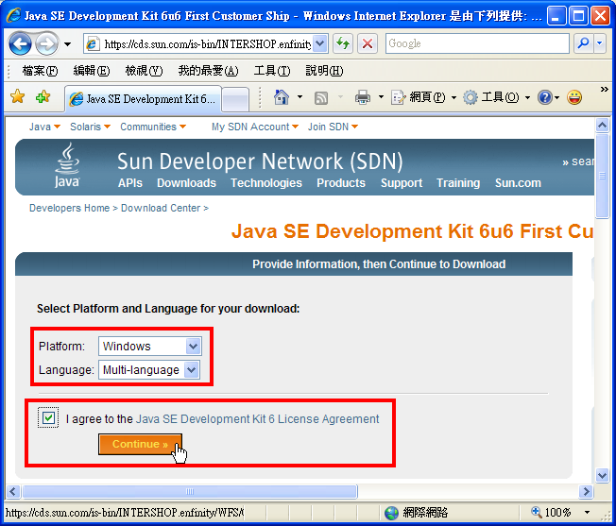

- 選擇想下載的選項，再按檔案名稱的連結下載，例如：「jdk-6u6-windows-i586-p.exe」。您可能會因為連上該網站的時間的不同，而取得不同的版本編號的檔案。
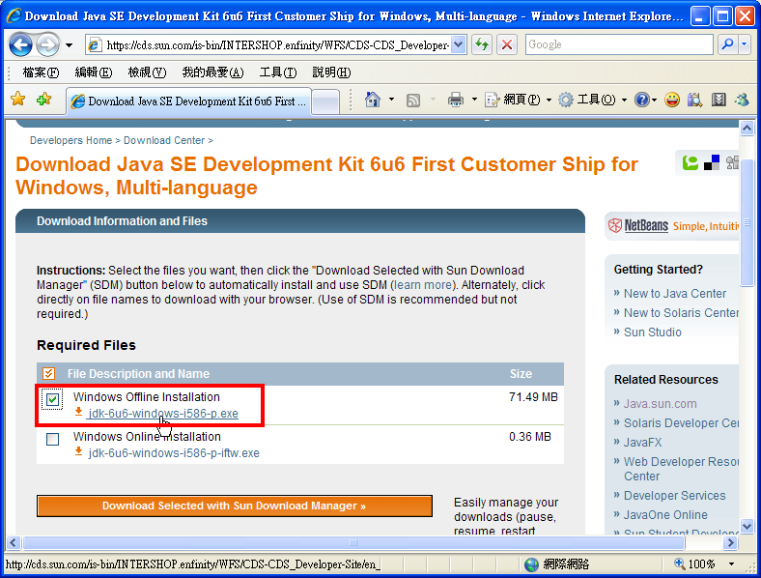

安裝Java SE
- 請執行下載的「jdk-6u6-windows-i586-p.exe」檔案，進入安裝程序。
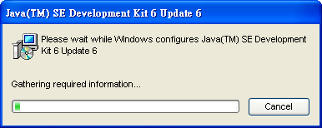

- 進入安裝選項的畫面後，共有五個選項。
  - Development Tools」是最主要的選項，包含了JRE以及相關的開發工具，您必需安裝這個選項。
  - Demos and Samples」包含了一些範例程式及相關的原始碼，您可以在日後的學習過程中，當作參考範本。
  - 「Source Code」是API類別庫中的原始程式碼，您可以從各類別的原始碼中，學習到如何撰寫漂亮的Java程式。
  - 「Public JRE」也包含了執行環境，並幫您在瀏覽器中安裝Java的Plug-In。
  - 「Java DB」包含了可供使用的資料庫。
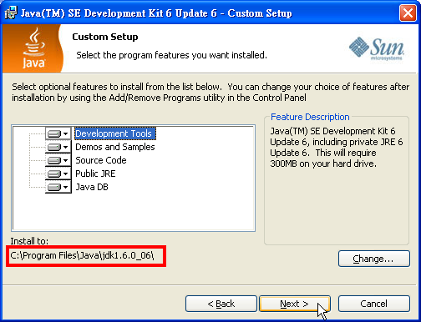
- 請特別注意到這些項目的安裝路徑，預設的路徑是在「C:\Program Files\Java\」之下，之後的資料夾名稱則會隨版本的不同而有所變更。記得這個路徑，往後我們要設定Java執行環境時，會使用到這個路徑的完整名稱。或者，您也可以按「Change」按鈕，改變安裝的路徑。
- 設定好您所需要安裝的項目後，按下「 Next> 」按鈕，繼續安裝...

- 進行安裝動作的畫面...
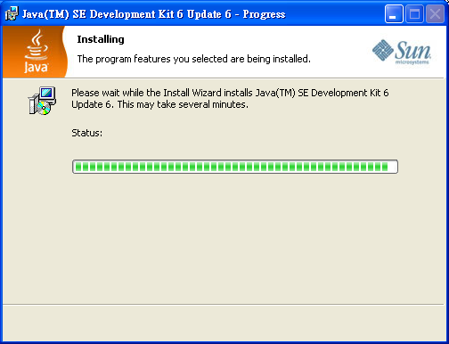

- 安裝完主要的選項後，安裝程式會再出現另一個選項畫面，讓您可以選擇並安裝相關的JRE套件。請依照步驟三的方式，選取相關的套件，或是直接按下「 Next> 」按鈕，繼續安裝...
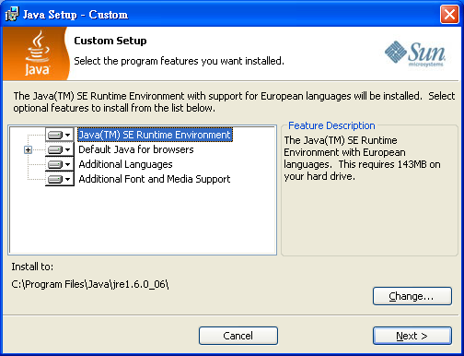
- 當您安裝好所有的項目後，請按下「 Finish 」按鈕，完成安裝。
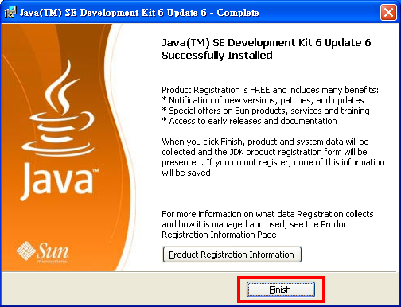

安裝說明文件
- 我們下載的Java SE 6中並未包含Java的說明文件。該文件包含了最完整的Java的類別庫，及其相關的屬性、方法的說明，在我們寫作Java程式時，一定會不斷的參考該說明文件，因為，沒有任何一本書的內容會比得上該文件完整。
- 安裝說明文件前，我們還是要由Java的網路中下載說明文件檔。在下載Java SE 6檔案的「步驟二」畫面中，我們可以找到相關的連結。找到「Java SE 6 Documentation」選項，並按「>>Download」連結後，參考下載Java SE 6的步驟，下載檔案。
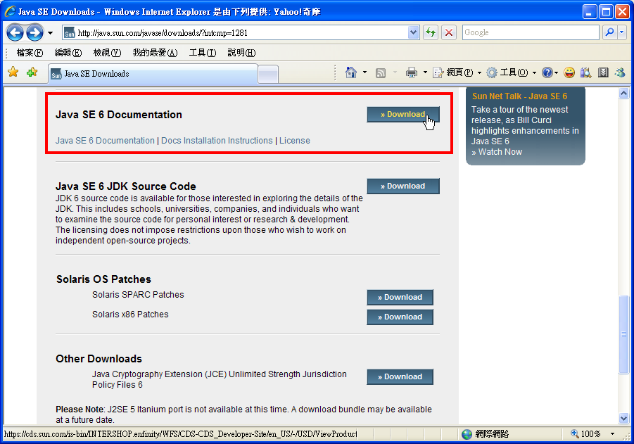
- 下載後的檔名應該類似「jdk-6-doc.zip」，這是一個「ZIP」壓縮檔，並不需要安裝，直接解開後就可以使用了。
- 建議您將該程式解壓縮至Java的相關路徑下，例如：「C:\Program Files\Java\jdk1.6.0_06」這個JDK的安裝位置。
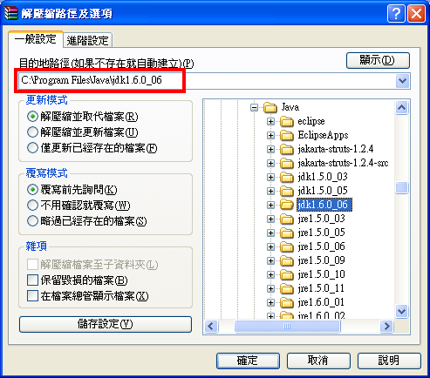

- 解壓縮後，會產生一個「docs」資料夾，在該資料夾中有個「index.html」檔案，打開該檔，您可以看到以下的執行畫面。
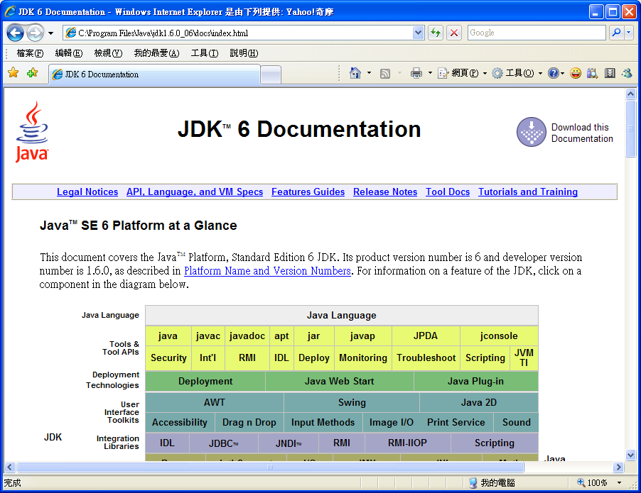

- 在該網頁中，往下找到「API, Language, and Virtual Machine Documentation 」分類，再點選「Java Platform API Specification」連結，您可以找到API Specification，建議您將這個網頁加入「我的最愛」中，以方便日後參考類別函式庫的內容。
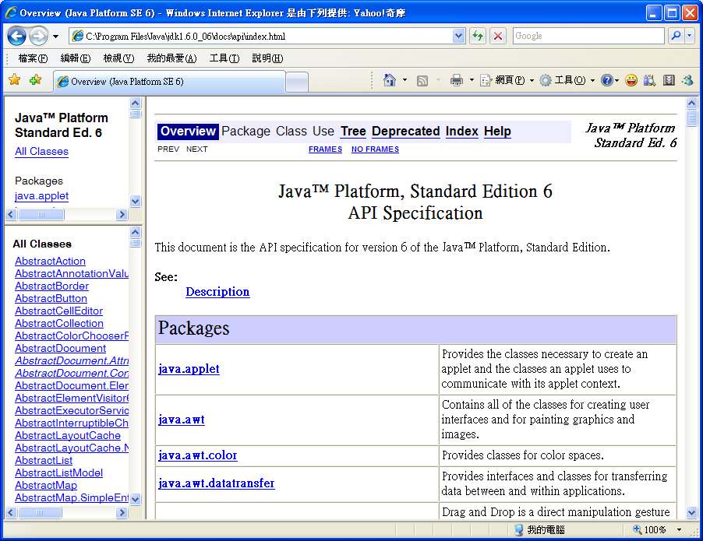

設定Java的執行環境：方法1：
step1：開啟「系統內容」對話方塊 。

1. 到「控制台」視窗的「系統」圖示上快按二下，開啟「系統內容」對話方塊。
2. 在「系統內容」對話方塊中，先點選「進階」標籤頁，再點按鈕，開啟「環境變數」對話方塊。
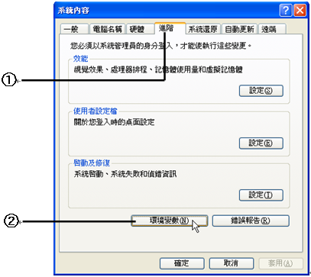

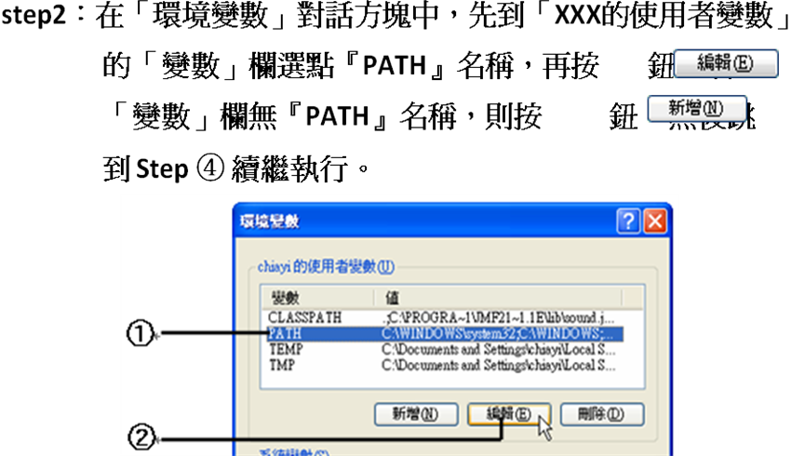

step3：按 鈕開啟下圖畫面，用來增加 Java 編譯器路徑。即在「變數值」欄內，接續鍵入：; C:\Program Files\Java\jdk1.6.0_21\bin

如果是安裝更新版「jdk-6u7-windows-i586.exe」，
則應鍵入：; C:\Program Files\Java\jdk1.6.0_21\bin
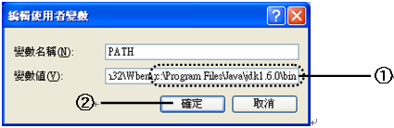

按鈕返回「環境變數」對話方塊。然後跳到步驟 Step ⑤。

step4：若 Step ② 「變數」欄無『PATH』名稱時，按鈕開啟下圖畫面。
先在「變數名稱」欄內 鍵入『PATH』，
再到「變數值」欄內鍵入：C:\Program Files\Java\jre6\bin

如果是安裝更新版「jdk-6u7-windows-i586.exe」，
到「變數值」欄內鍵入：C:\Program Files\Java\jre6\bin
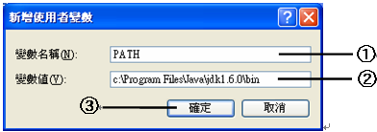
按鈕返回「環境變數」對話方塊。

需要正確設置環境變數：有三個變數

1.JAVA_HOME

JAVA_HOME指向的是JDK的安裝路徑

在該路徑下你應該能夠找到bin、lib等目錄

如我的設置就應該為JAVA_HOME= C:\Program Files\Java\jdk1.6.0_21\;

2.PATH

設置PATH的目的是為了指向JDK的bin目錄

在bin目錄下放的是各種編譯執行命令

如我的設置就應該為
PATH= C:\Program Files\Java\jdk1.6.0_21\bin;C:\Program Files\Java\jdk1.6.0_21\jre\bin;

需要說明，系統本身就有PATH環境變數，只要把C:\j2sdk1.4.2_09\bin;C:\j2sdk1.4.2_09\jre\bin;直接放到後面即可，中間使用";"隔開

3.CLASSPATH

CLASSPATH設置類的路徑，也最為重要

如我的設置就應該為
CLASSPATH=.; C:\Program Files\Java\jdk1.6.0_21\lib; C:\Program Files\Java\jdk1.6.0_21\lib\tools.jar;

最前面加上"."和";"，意為首先在目前的目錄中查找

以上配置均是在我的JDK安裝目錄為C:\Program Files\Java\jdk1.6.0_21前提下進行的

step5：返回「環境變數」對話方塊時，按鈕。
step6：返回「系統內容」對話方塊時，按鈕。
安裝完成。
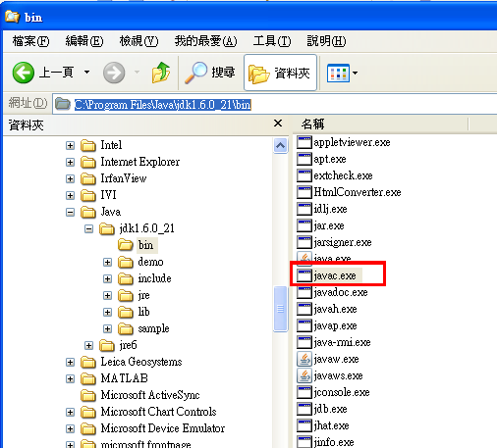
輸入 javac
輸入java -version
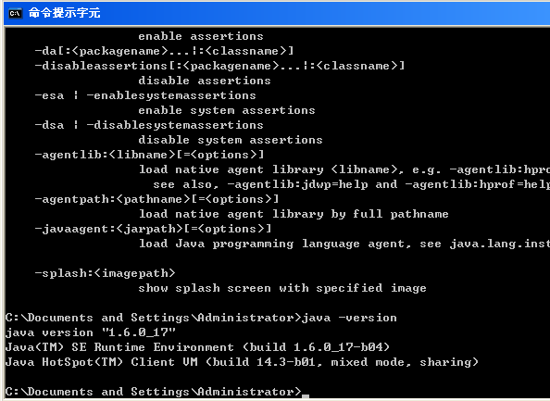
測試安裝與設定
step1：到視窗下方，執行工具列
[開始/ 所有程式/ 附屬應用程式/ 命令提示字元]指令，開啟「命令提示字元」視窗，進入主控制台模式。
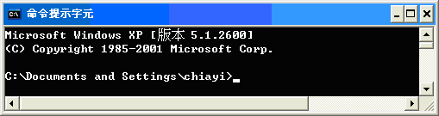

step2：輸入「javac」。
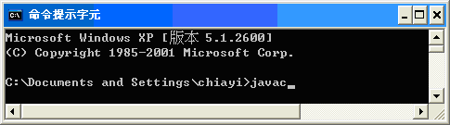

step3：按鍵。若出現下圖結果，則代表Java SE的安裝及環境變數的設定正常完成。
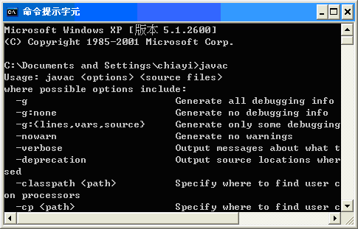
step4：關閉所有視窗。
若進入cmd中編譯java可以通過，
但編譯javac時
出現錯誤訊息： “javac 不是內部或外部命令，也不是可執行檔或批次檔”
原因：沒有正確設置環境變數

設定Java的執行環境：方法2：
- 當我們下載並安裝Java SE 6後，我們還需要正確的設定相關的環境變數，完成後，我們才可以在我們的機器上編譯並執行Java程式。Windows 2000以後的作業系統都可以採用相同的設定方式。
- 在Windows桌面上的「我的電腦」圖示上按右鍵，並選擇「內容」。再按「進階」標籤，再按「環境變數(N)」按鈕。
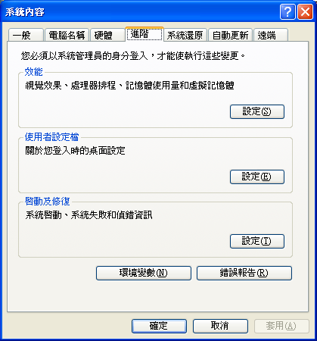

- 進入「新增系統變數」設定視窗後，請在「變數名稱」選項中輸入「JAVA_HOME」；「變數值」設定為「C:\Program Files\Java\jdk1.6.0_06」，這是先前安裝Java SE的資料夾。設定時，字母的大小寫必需相同。設定完成後，按「確定」按鍵，回「環境變數」的設定視窗。
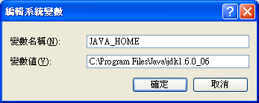
- 接下來，我們要設定的是路徑變數。
在「環境變數」視窗中的「系統變數」選項中，按「Path」變數，再按「編輯」按鈕。
- 在出現的「編輯系統變數」視窗中：
請在「變數值」的最前方加上「%JAVA_HOME%\bin;」等文字，同樣的，小心的輸入這些文字，但不要修改其他的內容。設定完成後，按「確定」按鍵，再回「環境變數」的設定視窗。
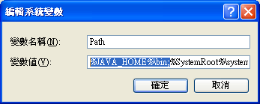
- 最後，我們還要設定「CLASSPATH」變數：
請在「系統變數」選項中，按「新增(N)」按鈕，在出現的「新增系統變數」設定視窗中，請在「變數名稱」選項中輸入「CLASSPATH」；
「變數值」設定為「.」。設定完成後，依次按「確定」按鍵，關閉設定視窗。
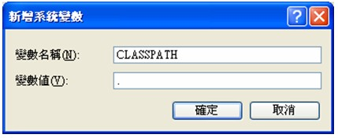

測試Java的執行環境是否可行
- 請執行「開始＼程式集＼附屬應用程式＼命令提示字元」，啟動「命令提示字元」視窗。
- 輸入「java –version」指令，再按「Enter」鍵 ，您的視窗中應該會有類似下圖的輸出畫面：
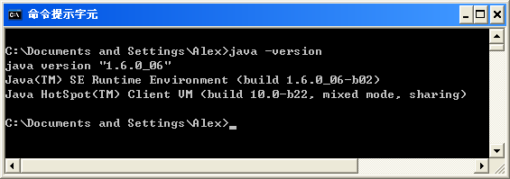

- 請再於「命令提示字元」視窗中輸入「javac」指令，再按「Enter」鍵，您的視窗中應該會有類似下圖
的輸出畫面：
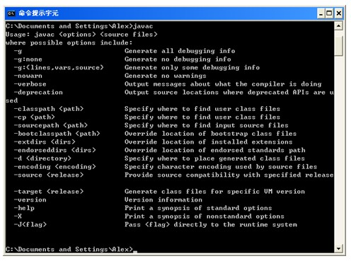

開發Java應用程式的三步驟
要透過Java語言開發出一套應用程式讓電腦執行特定的工作，必須經過下列三個階段：
1. 撰寫Java原始程式碼：
如儲存成「Hello.java」。

2. 編譯Java程式碼：（2元類別檔，可以在各種機器上執行）
下達指令「javac Hello.java」，將原始碼檔編譯成類別檔「Hello.class」。

3. 執行Java程式：
下達指令「java Hello」，執行程式。

體驗Java的程式
- Java的程式原始檔是一個副檔名為「.java」的文字檔，執行Java程式前，必需將這個原始檔利用Java的「編譯器 (Compiler)」編譯成一個副檔名為「.class」的Java bytecodes。我們可以利用「javac 檔名.java」這個指令來完成這項工作。如果原始程式未曾變更，編譯的過程只需要執行一次就好。
- 如果要實際執行該「.class」檔，再由Java的「直譯器」來剖析並執行Java bytecodes指令。我們可以用「java 檔名」指令來執行程式。過程如下圖：
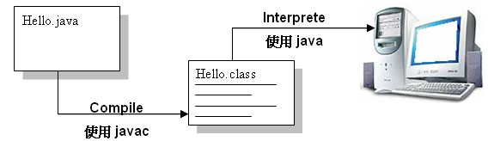

相關的編輯軟體，與本學期使用的JAVA編輯方法

要開發JAVA程式有兩種方法
- 方法1：使用IDE
  - 整合開發環境 Integrated Development Environment, IDE
  - 例如：JBuilder，Eclipse，NetBeans都是常用到的開發JAVA程式的整合開發環境軟體

- 方法2：使用純文字編輯檔
  - Java程式的原始檔只是一個很單純的文字檔，我們可以使用一般的文字編輯軟體，例如：「記事本」、「UltraEdit」、「jEdit」…來撰寫原始碼。
  - 「記事本」程式已內建在Windows系統之中，您可以立即使用。
  - 如果需要使用「UltraEdit」，您可以至「http://www.ultraedit.com/」網站下載試用版，試用版會有30~45天的使用期限。
  - 也可以至「http://www.jedit.com/」網站下載「Jedit」軟體使用，它是免費的。

本學期使用的JAVA編輯方法
(1)NetBeans：目前使用率最高的Java編輯平台
(2)J#.NET：借用.NET超強的編輯環境來開法Java程式

下載netbeans開發工具（有中文版）（但必須已經安裝JDK後，才能裝netbeans）
Netbeans是免費軟體，可以用來開發JAVA程式
網址：http://netbeans.org/downloads/index.html

選擇一種下載
但若6.9.1版本還沒有中文化
可下載6.5版本
http://bits.netbeans.org/netbeans/6.5/community/latest/bundles/netbeans-6.5-ml-javase-windows.exe

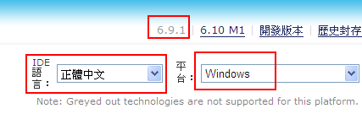
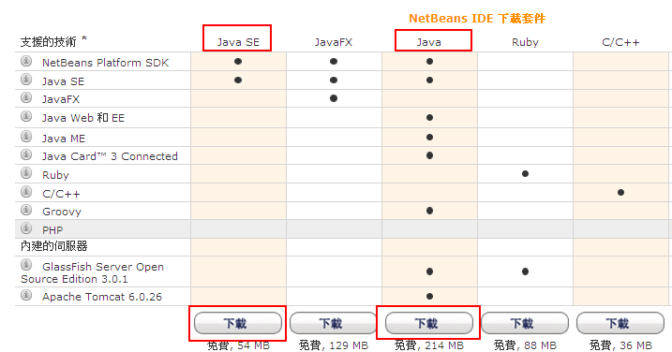
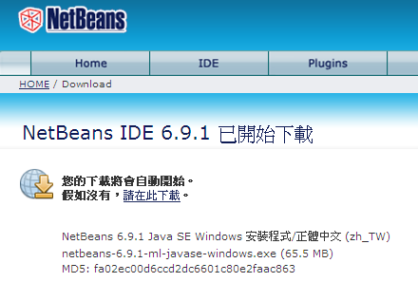

下載後，執行安裝
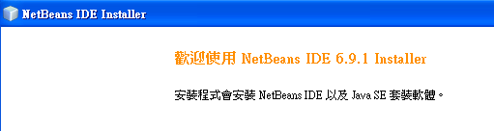

注意：一定要先安裝JDK（JAVA的環境）後，才能安裝netbeans
否則會出現錯誤訊息
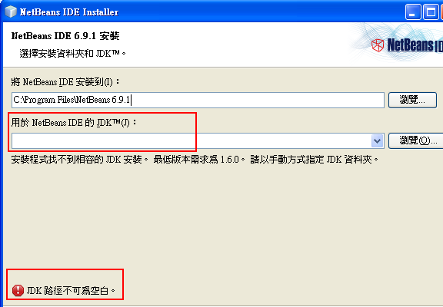

正常安裝JDK後
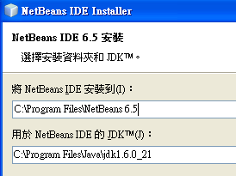

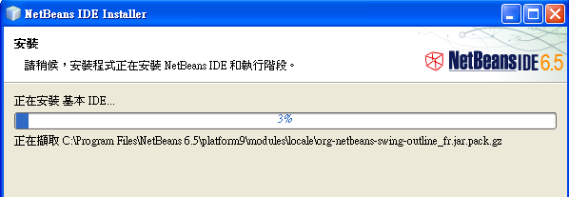

使用netbeans執行第一個java專案程式Hello.java

執行netbeans
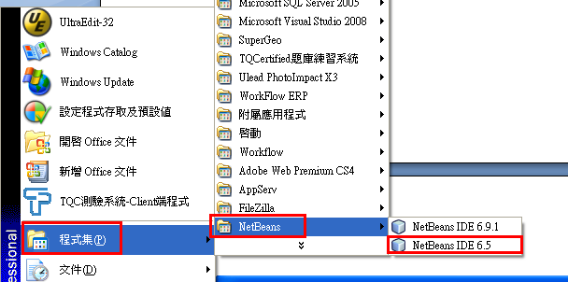

開新專案project
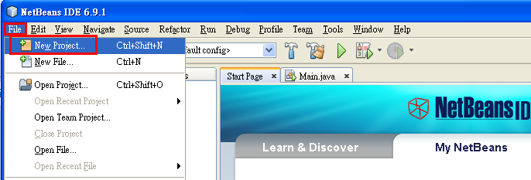
或6.5中文版
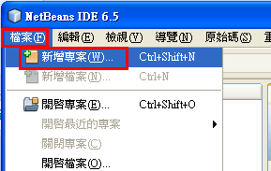

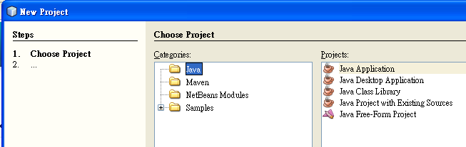

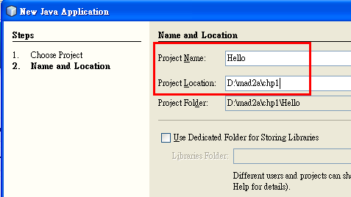
或6.5中文版
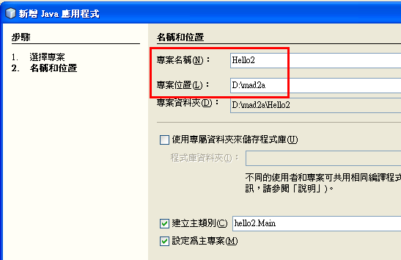
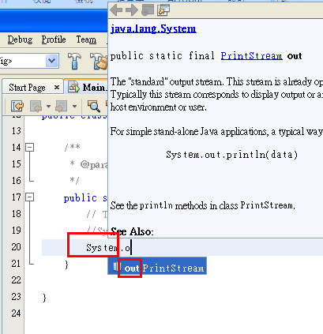
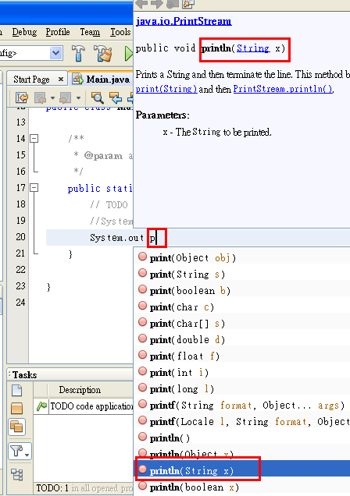

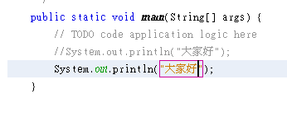

先Debug檢查程式是否有錯誤
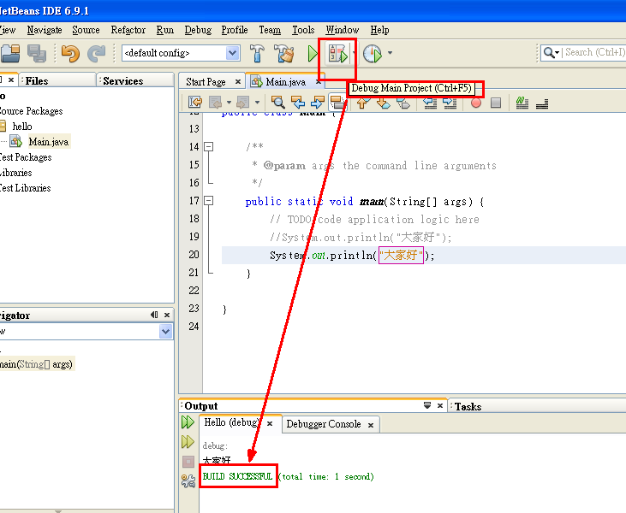
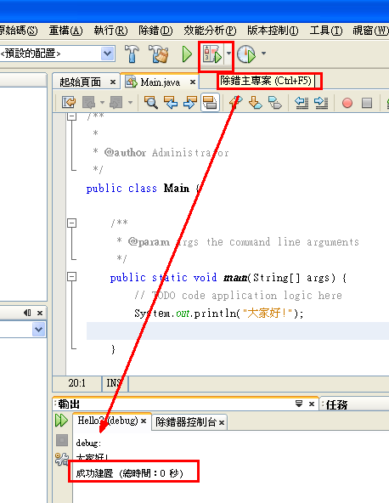
執行程式
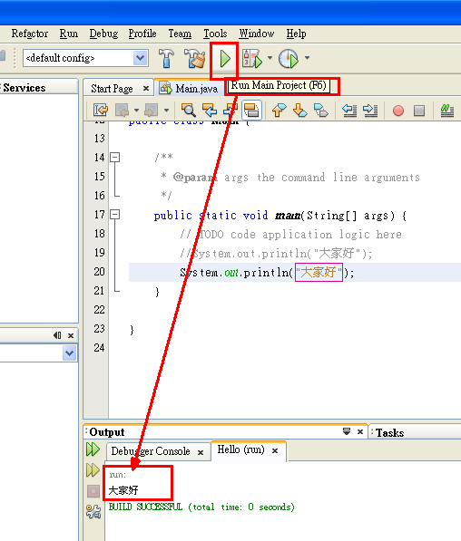
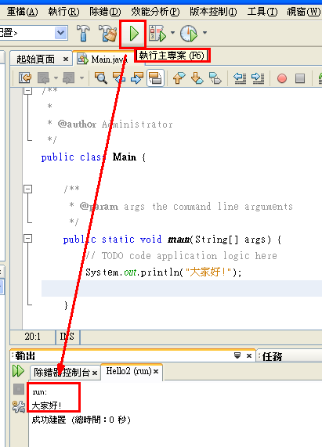

下載Eclipse開發工具（英文版）（若沒有安裝完整JAVA JDK，一樣可以執行Eclipse）
Eclipse是免費軟體，可以用來開發JAVA程式（但我們上課，不採用此法）
而且
若用eclipse寫j2se代碼，可以直接編譯運行，這個沒問題，
很多用eclipse的人都會有這個感覺，若沒有配置環境變數，一樣都可以直接編譯運行Java程式

所以，使用Eclipse，只要有JRE就行，並不須要安裝完整的JDK

網址：http://www.eclipse.org/downloads/

選擇一種下載
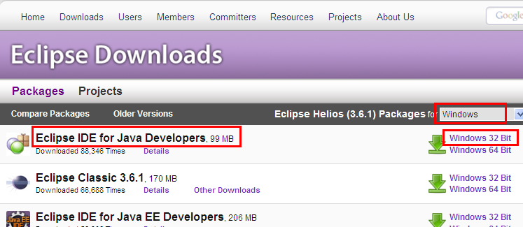

下載後，執行安裝

範例練習：exp1_1.java 以記事本撰寫第一個程式
- 程式1-1：Chap1\First.java
  - /**
  - 這是我的第一個Java程式
  - */
  - class First
  - {
  - public static void main(String[] args)
  - {
  - //將需要顯示的內容輸出
  - System.out.println("大家好!");
  - }
  - }

- Java的原始碼撰寫完成後，還必需將它編譯成副檔名為「.class」的Byte code檔，所使用的工具是利用JDK中的「javac.exe」程式來做編譯的工作，指令如下 ：
先測試javac
- 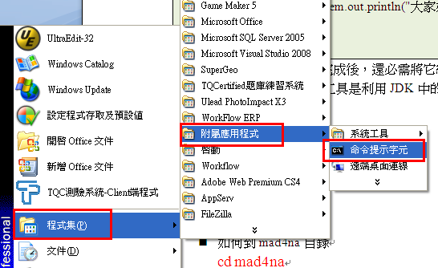
- 輸入javac，若出現下面訊息代表安裝正常，可用
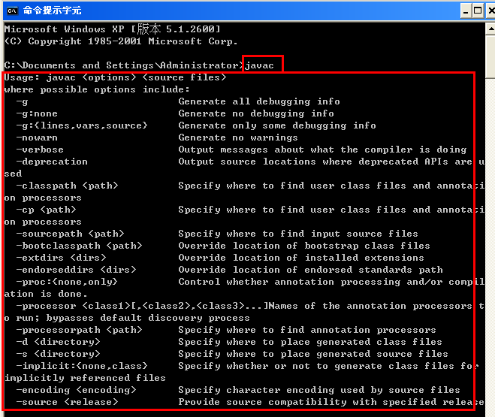
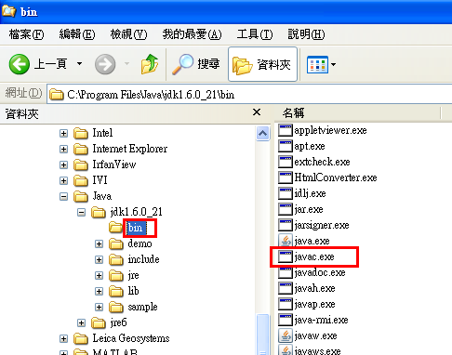

先到工作目錄
- 如何到D碟
d:
- 如何到mad4na目錄
cd mad4na
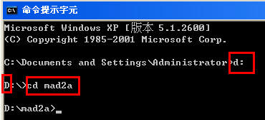

javac Hello.java
- 如果編譯後，您顯示的畫面如下圖，就代表本程式已經編譯成功了。
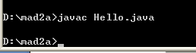
注意：Hello必須是大寫開頭 不可寫成：javac hello.java

- 試著執行「dir」指令，您應該會看到編譯後所產生的「Hello.class」檔案
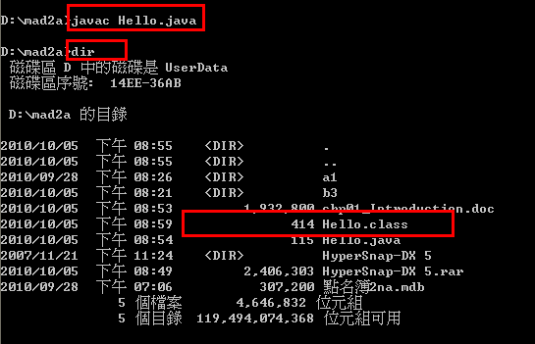

- 在成功的編譯完程式後，我們就可以執行「Hello.class」這個Byte code檔了。該檔必需在Java的JVM中執行，程式執行時，必需先執行JVM，再由JVM來執行這個程式。指令如下
java Hello
- 執行的結果如下圖
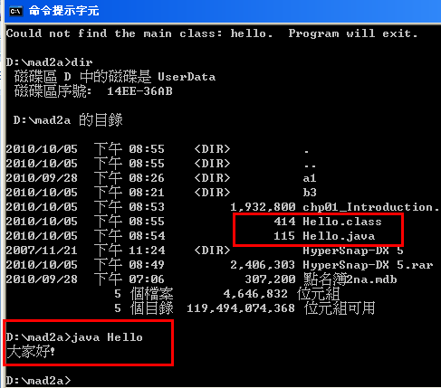

注意：Hello必須是大寫開頭
不可寫成：java hello

Java程式的基本架構

程式註解
/**
這是我的第一個Java程式
*/

- 而Java程式中的註解部份可以用三種方式表示：
  - 文件註解：以「/**」開頭，並以「*/」結尾。文件註解可以是在同一行或是跨越多行，但請注意，「/**」和「*/」必需成對的出現。如果您的程式中的註解內容是使用「文件註解」的方式，您還可以利用JDK的文件產生工具 (bin\javadoc.exe) 來直接的產生程式的說明文件。
  - 可跨行註解：以「/*」開頭，並以「*/」結尾，註解的寫作可以是在同一行或是跨越多行，但請注意，「/*」和「*/」必需成對的出現，否則，編譯時會產生錯誤。
  - 行內註解：在程式中以「//」符號表示。

程式的類別 (Class)
class First
{
//相關的程式碼
}

- 程式中的「class」是類別宣告的保留字，而「First」則是類別的名稱。
- 類別區段的本體是以「{」開始 (範例程式中的第5行) ，並以「}」結束 。
- 一個Java程式中至少需包含一組類別的宣告，我們目前的範例程中只有一個類別，而該類別也包含程式執行的進入點 (main) ，所以，這個類別的名稱必需和Java檔案的名稱 (First.java) 相同。

類別之中的方法 (Method)
public static void main(String[] args)
{
//相關的程式碼
}

- 方法是指在類別中宣告的動作或是稱為功能。「方法」的區段的本體也是以「{」開始 ，並以「}」結束 。
- 程式中的「main」是方法的名稱，而在「main()」中的「String」是指需要傳入此方法的引數 (或稱為「參數」) 型別，而「args」則是在此方法中，能夠使用的引數的名稱。
- 上述的「main」方法宣告時，用到的關鍵字如下：
  - public：代表這是可以讓其他類別使用的方法。
  - static：代表這個方法不需要產生類別的實體即可使用。
  - void：代表這個方法在執行後，不回傳值。

方法的內容
System.out.println("Hello World!");

- 上述的程式碼是一行敘述 (Statement)，敘述要以「;」結尾。
- 一個方法之中可以只有單行或是有多行敘述，代表執行某些特定的工作。
- 範例程式中的「main」方法中只有一行敘述。
- 在整段程式的執行是在程式啟動時，找到「First」這個類別，並由該類別中找到「main」這個方法，並執行「main」中的程式敘述。

程式的內縮處理
  - 如果您參考範例程式，你會發現，並不是每一行程式都是由第一個字開始輸入的，而是經過適當的內縮處理，讓我們閱讀程式時會較方便。
  - 一般的原則是：包含在某個區段本體的內容會有一次的縮排，例如：第6行的「main」的宣告就比第4行的類別宣告多了一次的內縮，而第8、9行的內容又比「main」的宣告多了一次的內縮。
  - 其實，Java程式在編譯時，是會忽略敘述中的一些特殊字元，例如：空白、內縮處理、換行記號。這代表如果您在撰寫程式時，各行的程式都是齊頭排列，甚至是將所有的敘述寫成同一行，程式依然可以成功的執行，但這只會造成您或是他人閱讀上的不便。

範例練習：exp1_2.java：取得使用者的輸入

程式1-2：Chap1\Second.java
- /*
- 這是我的第二個Java程式
- */
- class Second
- {
- public static void main(String[] args)
- {
- System.out.println("Hello " + args[0]);
- System.out.println("您在學.. " + args[1]);
- }
- }

這次，我們執行程式的指令為：
java Second Alex Java2

範例程式執行的結果為：
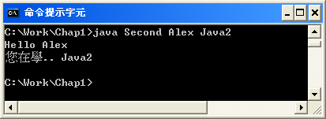

分析
- 指令中的「Alex」和「Java2」是傳給程式的參數，共有兩個。
- 在「main」的方法中，傳入的參數的值會儲存在「args」中。
- 所以，第一個參數值「Alex」會存在「args[0]」之中，
- 而第二個參數值會存在「args[1]」之中。
- 程式第8行的「+」是字串相連的符號，它是用來將兩個字串「連」起來。所以，您會看到執行的結果中會顯示出您輸入的內容。

